**核销处理常见问题的原因与处理方法**

问题一：在核销处理中选不到科目

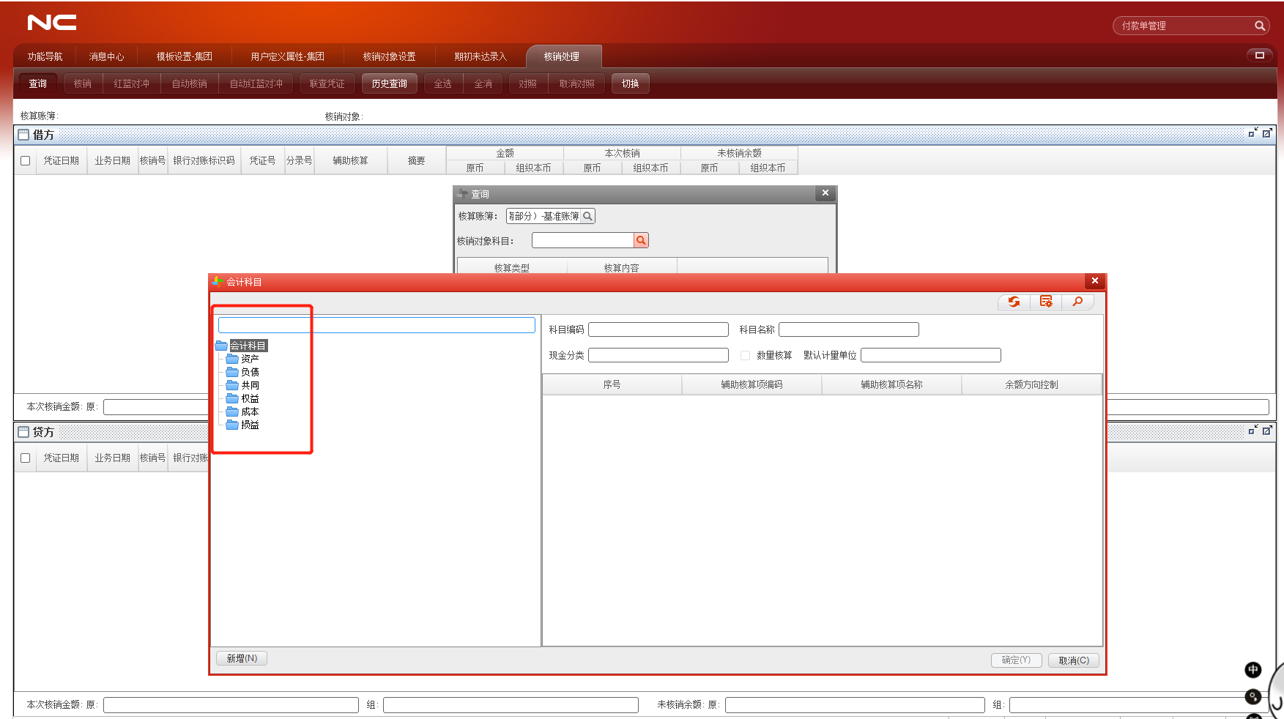

处理方法：可以在【财务会计】-【总账】-【往来核销】-【核销对象设置】中新增核销科目（科目必须选到二级科目或末级科目）

问题二：设置好核销对象之后，点击启用，提示期初不平衡，无法启用

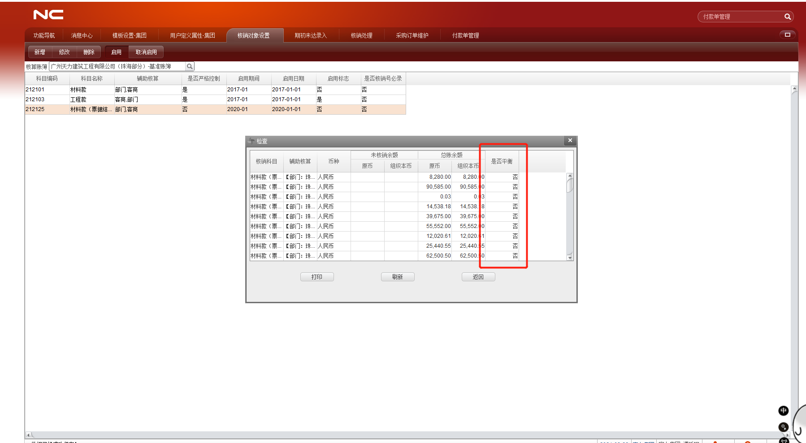

处理方法：在【财务会计】-【总账】-【往来核销】-【期初未达录入】中，先查询

出需要的启用的科目，然后点击【导入】-【导入期初数据】，导入期初数据完成之后，点击保存，最后再启用科目即可。

问题三：在进行核销处理之后，还有众多借方正数/余额与辅助余额表对不上

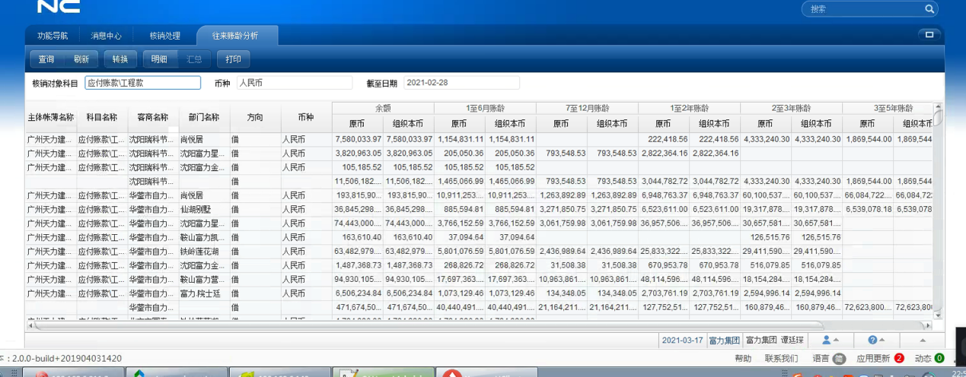

导致问题出现的原因：

* 在【核销对象设置】节点中设置核销科目时，科目选到了一级科目
* 在【核销对象设置】节点中设置的科目的是否严格控制字段选择了否，导致核销时有可能会不同辅助项的也会进行核销，并且核销之后还有借方金额可以查询出来
* 在【核销对象设置】节点中，科目的启用日期选择有误，选到了比建账套时间更早的时间，例：建账时间在2016年时，启用时间选到2005年，那么在核销处理查询借贷数据时，有可能会查询出不属于此账套的凭证数据，导致核销出错

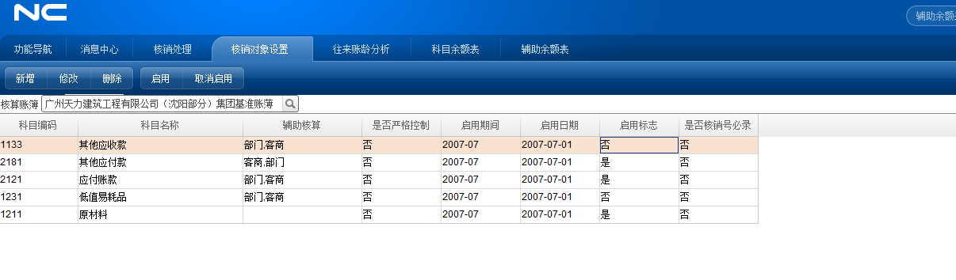

问题的解决方法：

* 在进行核销对象设置时，科目的选择应选到二级科目或末级科目
* 在进行科目设置时，是否严格控制字段应选择‘是’
* 在启用日期的选择上，建议选择到账套的建立或启用日期

